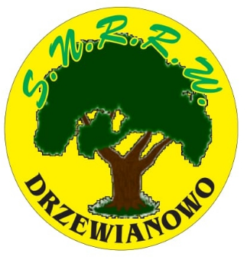

DEKLARACJA
Ja, niżej podpisany(a):
Imię i nazwisko: ……………………………………………

Adres: Ulica ……….. ……………………............. nr ......... / ..........
Kod ......-.............. Miejscowość ...........................
Data urodzenia: …..../…..../…..….

Miejsce urodzenia: …………..………….
PESEL: ………………………..
email: ...................................
proszę o przyjęcie mnie w poczet członków Stowarzyszenia Na Rzecz Rozwoju Wsi Drzewianowo
Oświadczam, że znane mi są postanowienia statutu, cele i zadania Stowarzyszenia. Jednocześnie zobowiązuję się do ich przestrzegania, aktywnego uczestnictwa w działalności Stowarzyszenia i sumiennego wypełniania uchwał władz, a nadto strzec godności członka Stowarzyszenia.
Drzewianowo, dnia: .................... Podpis: .......................

UCHWAŁA ZARZĄDU ……/2026
Uchwałą Zarządu Stowarzyszenia nr ............./2027 z dnia .......................... Pan/Pani .......................................................................... został(a) przyjęty(a) w poczet członków Stowarzyszenia Na Rzecz Rozwoju Wsi Drzewianowo
Drzewianowo, dnia: .........................
(podpisy dwóch członków zarządu)

